Organizator:
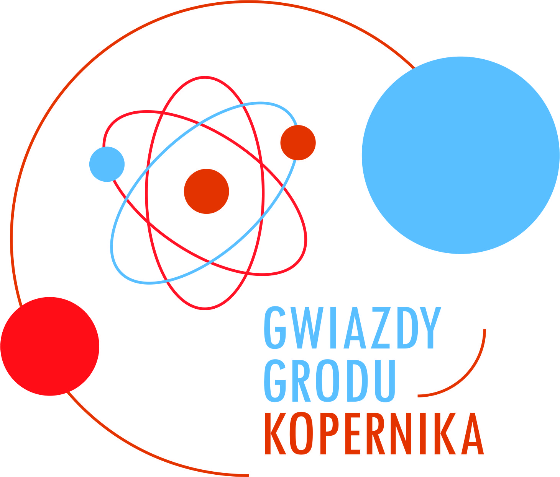

REGULAMIN KONKURSU „GWIAZDY GRODU KOPERNIKA”

1. ORGANIZATOR KONKURSU
Organizatorem Konkursu „GWIAZDY GRODU KOPERNIKA” jest Gmina Miasta Toruń Współorganizatorami Konkursu są: Ognisko Pracy Pozaszkolnej - Dom Harcerza w Toruniu i Szkoła Podstawowa nr 23 im. KOU w Toruniu
2. CEL GŁÓWNY KONKURSU
Promowanie młodych talentów wśród mieszkańców miasta Torunia. Podkreślenie wartości prawa dziecka do decydowania o formie spędzania czasu wolnego oraz możliwości rozwijania pasji i zainteresowań.
3. CELE SZCZEGÓŁOWE
- Wyłonienie najciekawszych osobowości wśród osób posiadających talenty
i umiejętności.
- Rozwijanie zainteresowań, pasji i kreatywności uczniów.
- Promowanie alternatywnych i efektywnych form spędzania wolnego czasu.
4. UCZESTNICY KONKURSU
Konkurs skierowany jest dla dzieci i młodzieży toruńskich szkół podstawowych
i ponadpodstawowych. Uczestnicy oceniani będą w 4 kategoriach:
- szkoły podstawowe klasy I-III,
- szkoły podstawowe klasy IV-VI,
- szkoły podstawowe klasy VII-VIII,
- szkoły ponadpodstawowe.
Do konkursu dopuszcza się tylko uczestników indywidualnych zgłoszonych przez szkoły. Uczestnictwo w konkursie jest dobrowolne.

5. ZADANIE KONKURSOWE
Zadaniem Konkursowym jest nagranie krótkiego filmu (czas trwania maksymalnie: 5 minut) przedstawiającego prezentację talentu uczestnika w rozmaitych dziedzinach: muzyka, taniec, sztuka, aktorstwo, sport, zdolności manualne itp. Film nie może zawierać szkodliwego oprogramowania, ani bezprawnej treści, w tym nie może naruszać praw osób trzecich, ani ich dóbr osobistych, a także jego treść nie może stanowić praw osób trzecich.

6. FORMA KONKURSU
I Etap – zgłoszenie uczestników

1. Zgłoszenia do konkursu dokonuje szkoła do 20 października 2023r. wypełniając kartę zgłoszenia (zał. nr 1) i wysyłając na adres: gwiazdy_grodu_kopernika@sp23.edu.torun.pl
2. Każda szkoła może zgłosić maksymalnie 2 uczestników w każdej kategorii wiekowej.

II Etap - weryfikacja zgłoszeń przez kapitułę konkursu

1. Do II etapu kapituła kwalifikuje do 5 osób w każdej kategorii (maksymalnie 20 uczestników).
2. W przypadku braku kandydatów w danej kategorii kapituła zastrzega sobie możliwość wybrania większej ilości osób w innej kategorii.
3. Szkoły uczestników, którzy zostaną zakwalifikowani do III etapu, zostaną poinformowane drogą mailową i telefoniczną o terminie spotkania.
III Etap – spotkanie uczestników z kapitułą konkursową, wyłonienie laureatów

1. Autoprezentacja uczestnika konkursu przed kapitułą konkursową (do 5 minut).
2. Ponowne obejrzenie filmowej prezentacji i rozmowa z członkami kapituły.
3. Obrady kapituły i wyłonienie laureatów konkursu - „Gwiazd Grodu Kopernika”.
4. Kapituła może przyznać maksymalnie 4 nagrody (zastrzegając sobie możliwość nie trzymania się podziału na kategorie) i maksymalnie 4 wyróżnienia.
5. Szkoły nagrodzonych i wyróżnionych uczestników, zostaną poinformowane drogą mailową
i telefoniczną.
6. Uroczyste podsumowanie konkursu i wręczenie nagród odbędzie się 20 listopada 2023r.
w Teatrze Baj Pomorski w Toruniu.

7. KAPITUŁA KONKURSOWA

Werdykt kapituły jest ostateczny.

Współorganizatorzy:
Patronat medialny:

